ARTIGO

|  |  |
| --- | --- |
| GABRIEL RUIZ GUIMARÃES MELITO | **RA:** 51722539 |
| HENRIQUE KOZLOV SOUZA | **RA:** 51720751 |
| HUMBERTO ROCHA GUIMARÃES | **RA:** 51722107 |
| JOÃO VICTOR NUNES DOS SANTOS | **RA:** 51720740 |
| MARCOS VINÍCIUS ASSUNÇÃO F. OLIVIEIRA | **RA:** 51722959 |
| MARIA HELENA DA SILVA ARAÚJO | **RA:** 51722563 |
| THIAGO CASSIMIRO | **RA:** 51722716 |
|  |  |

**Informatização dos processos do Centro Médico Veterinário São Judas campus Unimonte.**

Projeto Integrador apresentado ao Centro Universitário São Judas campus Unimonte como exigência parcial para a aprovação na disciplina Projeto Interdisciplinar 2ªA do Curso de Análise de Desenvolvimento de Sistemas.

**Orientador: Prof. Ms. Alexandre Fernando Stucchi.**

Santos

2019/03

|  |  |
| --- | --- |
|  |  |
|  |  |
|  |  |
|  |  |
|  |  |
|  |  |
|  |  |
|  |  |
| Sumário  2 INTRODUÇÃO 2  **2.1** **JUSTIFICATIVA** 4  **2.2** **OBJETIVO GERAL** 4  **2.3** **OBJETIVO ESPECÍFICO** 4  **2.4** **FUNDAMENTAÇÃO TEÓRICA** 6  2. MATERIAIS E MÉTODOS 8  **2.1 MODELO DE NEGÓCIOS BUSINESS CANVAS** 8 |  |
|  |  |
|  |  |
|  |  |
|  |  |
|  |  |
|  |  |
|  |  |
|  |  |

# INTRODUÇÃO

Atualmente o Centro Médico Veterinário – São Judas proporciona o contato entre os estudantes com os fatos sociais e estimulá-los a refletir e agir diante deles. Onde o acadêmico é supervisionado nas atividades práticas desde o primeiro ano. Além da atividade profissional, esse processo visa também criar o envolvimento com planejamento e execução de programas da defesa sanitária animal e avaliação de impacto ambiental e agronegócio.

Dessa forma, o propósito final é criar um profissional completo e consciente, capaz de intervir e transformar a comunidade onde vive.

Além do atendimento regular, o centro médico veterinário realiza campanhas mensais de cunho social, como a de castração, de doação de sangue animal, e muitas outras.

Com a dimensão do projeto, nosso grupo de acadêmicos resolveu analisar e ver formas de aumentar a eficiência do importante trabalho realizado ali, o Centro tem seus registros físicos armazenados em papeis, assim como o agendamento de consultas, exames e cirurgias, gerando problemas em eficiência do serviço.

Então surgiu o objetivo de criar uma plataforma web para a modernização e informatização dos processos realizados pelo atendente, fornecendo agilidade e integridade dos dados diminuindo o atrito do meio físico.

Os principais problemas solucionados com a plataforma web de agendamento e gerenciamento do Centro Médico Veterinário – São Judas, foram registro de fichas e clientes, agendamento de consultas e exames.

Para melhorar o desempenho e a utilidade da plataforma, será incluso armazenamento e cadastro de veterinários profissionais e um módulo de gerenciamento de relatórios de forma simples e intuitiva utilizando a ferramenta Power BI.

## **JUSTIFICATIVA**

Este trabalho tem como fim atender a demanda originada pelo hospital veterinário São Judas que foi relatada durante visita técnica em 12 de agosto de 2018, durante essa visita, foi percebido que o centro médico veterinário tem dificuldades em organizar toda a documentação dos agendamentos de clientes internos da faculdade, externos e indicações de clinicas terceiras, além de possuir uma deficiência em armazenamento de dados sensíveis, a partir do início do atendimento até a conclusão do mesmo.

Todavia, os alunos do curso “Análise e Desenvolvimento de Sistemas”, encontraram possíveis soluções e aprimoramentos, para serem aplicados no desenvolvimento do sistema Centro Médico Veterinário – São Judas Campus Unimonte.

## **OBJETIVO GERAL**

Transformar os processos manuais realizados pelos funcionários da clínica veterinária em processos práticos e ágeis através de uma plataforma web conectada a um banco de dados que irá armazenar todos os registros gerando uma base de dados de produção e histórico.

## **OBJETIVO ESPECÍFICO**

Para continuidade do projeto, serão estudados recursos para o desenvolvimento do módulo de custos que terá como função gerar os custos finais dos recursos utilizados durante os processos clínicos. Para gerenciarmos as versões da plataforma será feito o estudo de GIT e postagem no github. Os itens abaixo serão o foco de estudo para esta última versão

*Linguagem PHP

*SQL Server

*Git e Git Hub

*Composer

## **FUNDAMENTAÇÃO TEÓRICA**

**PHP**

PHP é uma [linguagem de programação](http://phpdozeroaoprofissional.net.br/php-do-zero) criada em 1994, amplamente utilizada por desenvolvedores ao redor de todo o mundo para a **construção de uma série de aplicações, a exemplo de websites dinâmicos,** pois permite a interação com o usuário por meio de links, formulários e parâmetros de URL. Com a crescente evolução da tecnologia, o desenvolvedor reescreveu a linguagem como um script engine, ou seja, como um programa executado no lado do servidor (e não do usuário) **capaz de interpretar os scripts php e gerar páginas HTML.**

**HTML**

Essa linguagem foi criada em 1991, juntamente com o protocolo HTTP. Ela foi desenvolvida por Tim Berners-Lee, no Centro Europeu de Física de Partículas, na Suíça. Tinha o propósito inicial de compartilhar documentos facilmente entre instituições de pesquisas próximas. A linguagem HTML não é uma linguagem de programação, mas uma linguagem de marcação para hipertextos. É composta por tags (marcações) que informam ao browser como exibir o documento. Essa linguagem é utilizada para a produção de sites.

**CSS**

O **Cascading Style Sheets** (CSS) foi proposto pela primeira vez em outubro de 1994, por Hakon Lie, que queria facilitar a programação de sites, que na época era muito mais complexa. Ele é responsável pela estilização das páginas HTML e guarda propriedades e classes de códigos para o design de elementos HTML.

**JavaScript**

E uma linguagem de programação muito usada no desenvolvimento de aplicativos para a Web. O JavaScript não apareceu de repente, tudo começou com a criação, pela Netscape, de uma linguagem de criação de Scripts Server-side, esta linguagem foi implantada nos servidores de WEB da Netscape.

1. MATERIAIS E MÉTODOS

A utilização da linguagem PHP para realizar as requisições através dos de métodos GET e POST dentro de linguagem de tag's html, tem como serventia trazer as informações selecionadas ou inseridas através dos formulários que estão disponíveis na plataforma para dentro de funções que tratam as informações diretamente com o banco de dados. A versão do PHP que será utilizado para esta nova versão do projeto, será o PHP 7.0, essencial para a construção do novo módulo de custos.

O projeto se baseia em requisições direcionadas ao banco de dados. O banco de dados utilizado na versão anterior do projeto foi o Sistema de Gerenciamento de Banco de Dados (SGBD) MySQL na versão 8.0.12. Para a nova versão da plataforma web, será feito a substituição do SGBD MySQL para SQL SERVER 2017 Express Edition, o motivo da substituição é melhorar o desempenho das requisições e simplificar a codificação.

Está sendo utilizado recursos de programação web como HTML5, CSS3 e JavaScript com o framework Bootstrap na versão 3.3.7, esse conjunto é o responsável pelo front-end, saída direta para a tela do usuário final na qual será apresentada como um formulário de interface interativa e design atrativo.

## **2.1 MODELO DE NEGÓCIOS BUSINESS CANVAS**

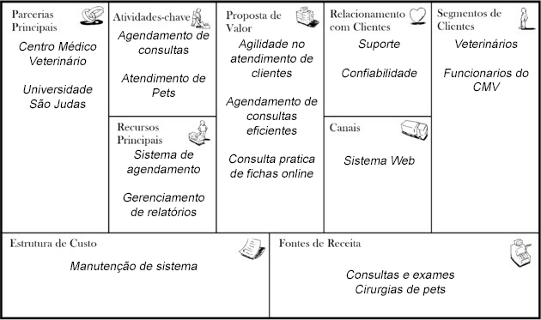

**3 Resultado de discussão**

O projeto possibilitou que fosse descoberto o déficit de atendimento originado pelo arcaico modo de gerenciamento de fichas, feito pelos colaboradores do atendimento, ocasionando um grande volume de fichas jogadas ao tempo, no qual ocupam um espaço sem precisão em dias atuais, graças a técnicas utilizadas e o sistema web.

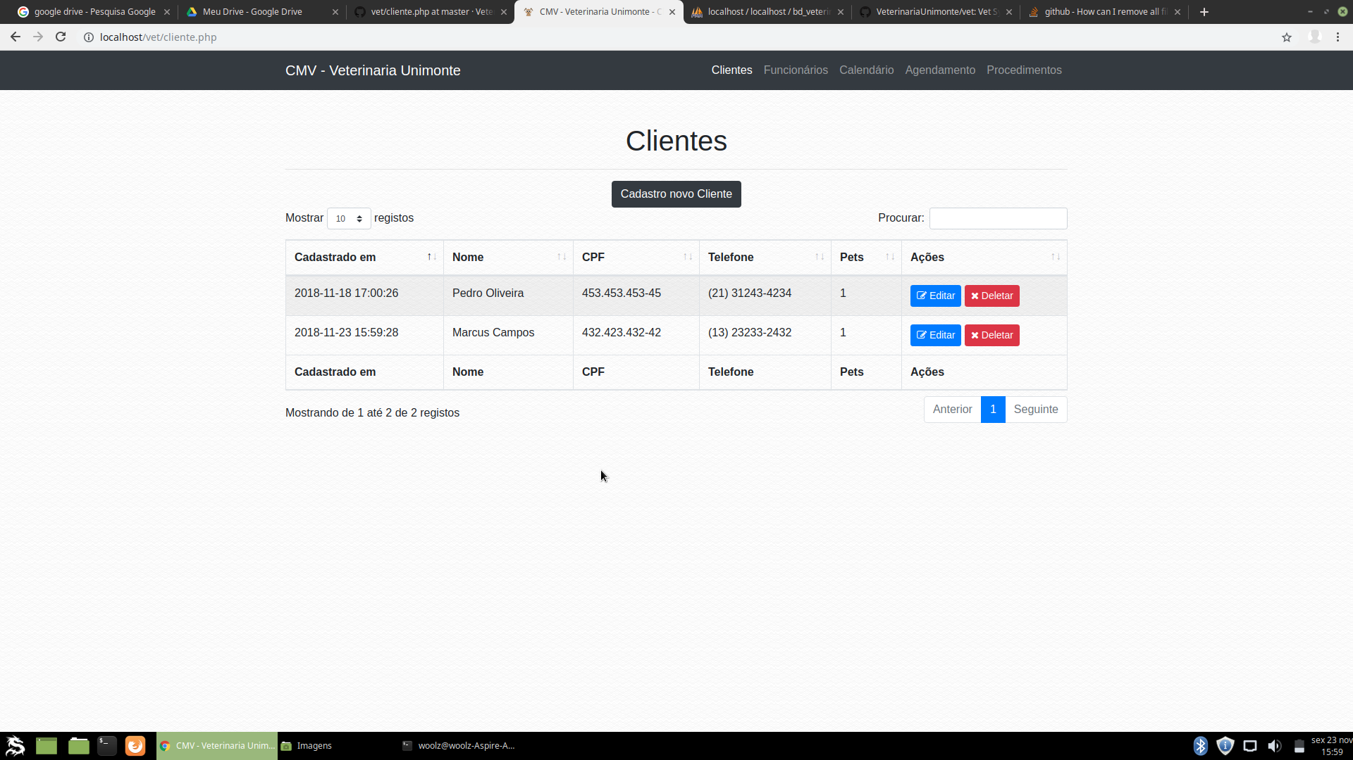

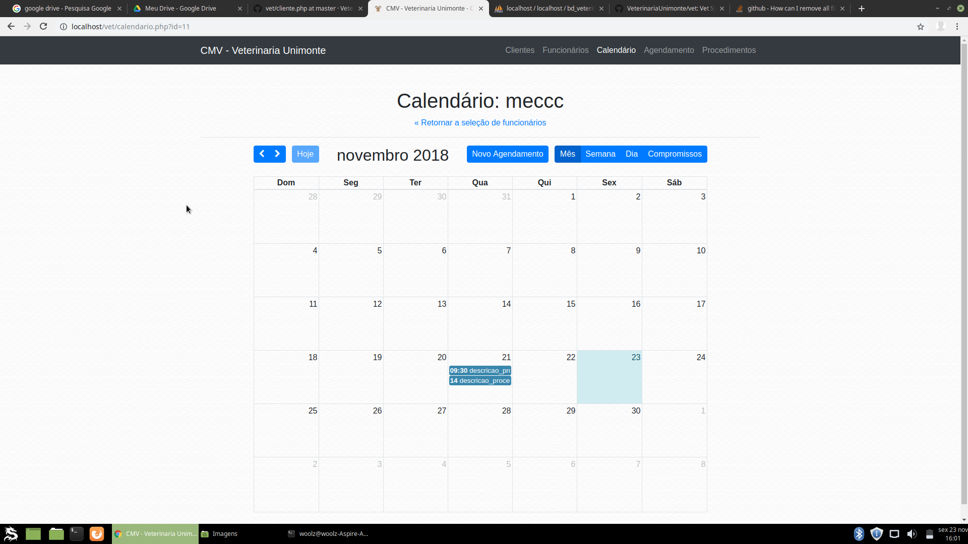

**4 CONCLUSÃO**

**REFERENCIAS**

<https://www.researchgate.net/publication/321038632_Desenvolvimento_de_uma_ferramenta_na_linguagem_PHP_em_conjunto_com_os_frameworks_Bootstrap_e_jQuery_para_otimizar_avaliacoes_do_Simep> Acesso em: 11/04/2019

<https://fit.faccat.br/~leonardoseibt/ArtigoJavaScript.pdf> Acesso em: 11/04/2019

<https://www.maujor.com/tutorial/intrtut.php> Acesso em: 11/04/2019